**Faculté des Sciences et Techniques**

[**Ingénierie de Développement d’Applications Informatiques**](https://fstt.ac.ma/Portail2023/lst-ingenierie-de-developpement-dapplications-informatiques/)

**Développement Web**

**RAPPORT DE MINI PROJET**

Par

**Imran CHARKAOUI**

**Oussama ALLOUCH**

**Ibrahim EL HAFDAOUI**

|  |
| --- |
| Création d'une application web pour gérer un magazine en ligne nommé *Tech Horizons* |

# 1. Introduction

## 1.1. Présentation du projet

Le projet « Tech Horizons » vise à développer une application web performante et conviviale pour gérer un magazine en ligne. Cette plateforme constitue un espace dédié à la consultation et au partage d’articles portant sur des thématiques technologiques comme l’intelligence artificielle, l’Internet des objets, la cybersécurité ou encore la réalité virtuelle et augmentée. L’objectif principal est d’offrir une expérience utilisateur personnalisée et sécurisée, permettant à divers profils d’utilisateurs de naviguer, interagir et contribuer aux contenus du magazine.

La plateforme adopte une structure collaborative où les utilisateurs peuvent s’abonner à des thèmes spécifiques, consulter leur historique et même proposer des articles. Ce système repose sur une hiérarchie claire, définissant les accès et privilèges selon quatre catégories d’utilisateurs : Invités, Abonnés, Responsables de thèmes et Éditeur du magazine.

## 1.2. Objectifs globaux

Le projet vise à atteindre plusieurs objectifs majeurs :

Gestion centralisée du contenu : Proposer une interface intuitive et modulable pour créer, organiser et publier des articles.

Personnalisation de l’expérience utilisateur : Permettre aux abonnés de consulter uniquement les thèmes et articles correspondant à leurs intérêts et abonnements.

Collaboration et contribution : Offrir aux abonnés la possibilité de proposer des articles et de participer activement aux discussions.

Gestion éditoriale et modération : Intégrer un système performant pour valider et publier les contenus soumis.

Analyse et suivi : Fournir des tableaux de bord détaillés pour mesurer l’engagement des utilisateurs et la performance des articles.

## 1.3. Importance des rôles dans le fonctionnement global

Le succès de l’application repose sur une définition claire des rôles et responsabilités, chacun ayant un rôle crucial dans la dynamique globale :

**Invité** : Représente les utilisateurs non enregistrés, leur offrant un accès limité à certains contenus publics. Ce rôle permet d’éveiller l’intérêt et d’attirer de nouveaux abonnés.

**Abonné** : Au cœur de l’expérience utilisateur personnalisée, les abonnés bénéficient d’un accès exclusif à des thèmes spécifiques, gèrent leurs abonnements, proposent des articles et interagissent avec les contenus via des commentaires et évaluations.

**Responsable de thème** : Agit comme modérateur et gestionnaire d’un thème spécifique. Il est chargé de valider les propositions, de garantir la qualité des contenus et de superviser les interactions au sein de son thème.

**Éditeur de Tech Horizons** : C’est le rôle administratif suprême, chargé de la gestion des numéros publiés, des utilisateurs (abonnés et responsables) et des statistiques globales. L’éditeur veille au respect de la ligne éditoriale du magazine.

Cette stratégie basée sur des rôles bien définis permet de créer un écosystème dans lequel les utilisateurs interagissent et collaborent efficacement tout en maintenant une organisation hiérarchique claire.

# 2. Vue d'Ensemble d’un **Invité**

#### **1. Barre de Navigation**

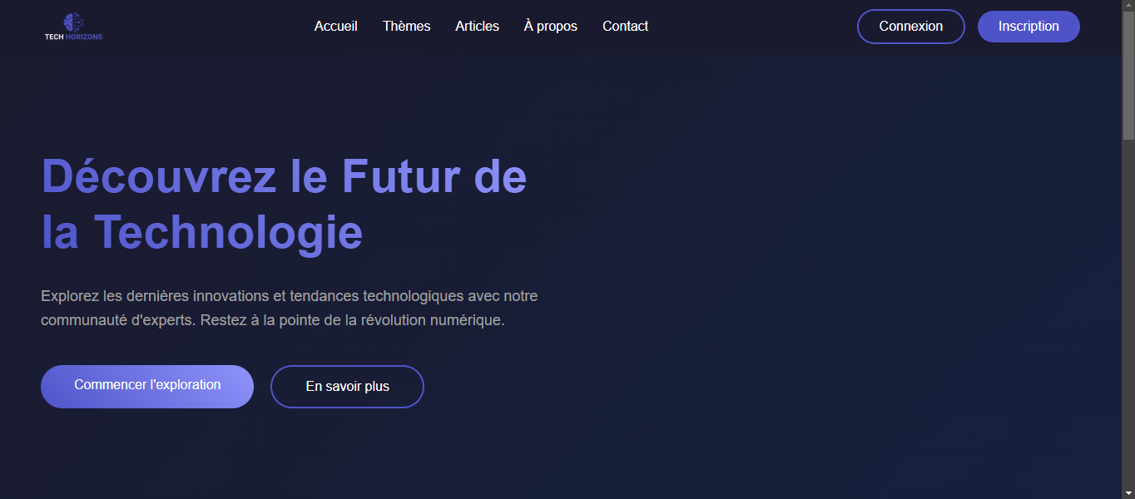

La barre de navigation en haut de la page permet aux utilisateurs de naviguer facilement entre les différentes sections du site. Les options incluent :

* **Accueil** : Retour à la page d'accueil.
* **Thèmes** : Explorez les différents thèmes technologiques couverts par le magazine.
* **Articles** : Accédez aux articles récents et aux analyses technologiques.
* **À propos** : En savoir plus sur TECH HORIZONS et sa mission.
* **Contact** : Formulaire de contact pour les questions ou les commentaires.
* **Connexion** : Option pour se connecter à un compte existant.
* **Inscription** : Option pour créer un nouveau compte.

#### **2. Section Principale:**

* La section principale de la page d'accueil est conçue pour capturer l'attention des visiteurs avec un titre accrocheur : "Découvrez le Futur de la Technologie".
* Cette section invite les utilisateurs à explorer les dernières innovations et tendances technologiques

#### **3. Thématiques Principales :**

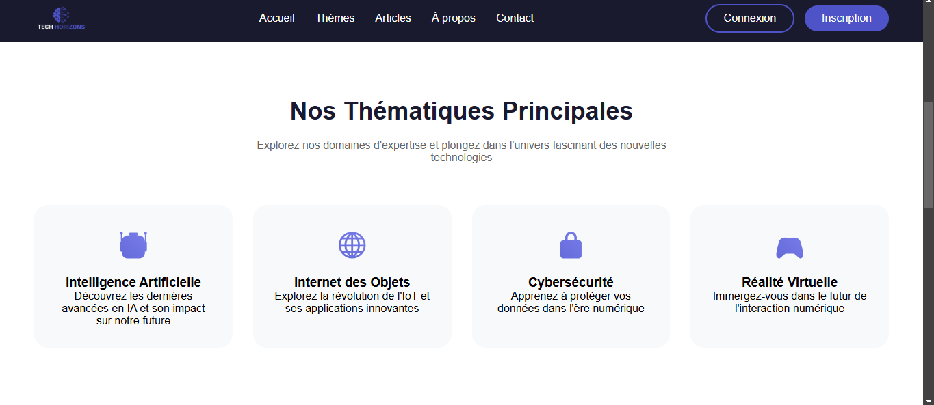

Une section dédiée aux thématiques principales permet aux visiteurs de découvrir les domaines d'expertise de TECH HORIZONS.

#### **4. Articles Récents :**

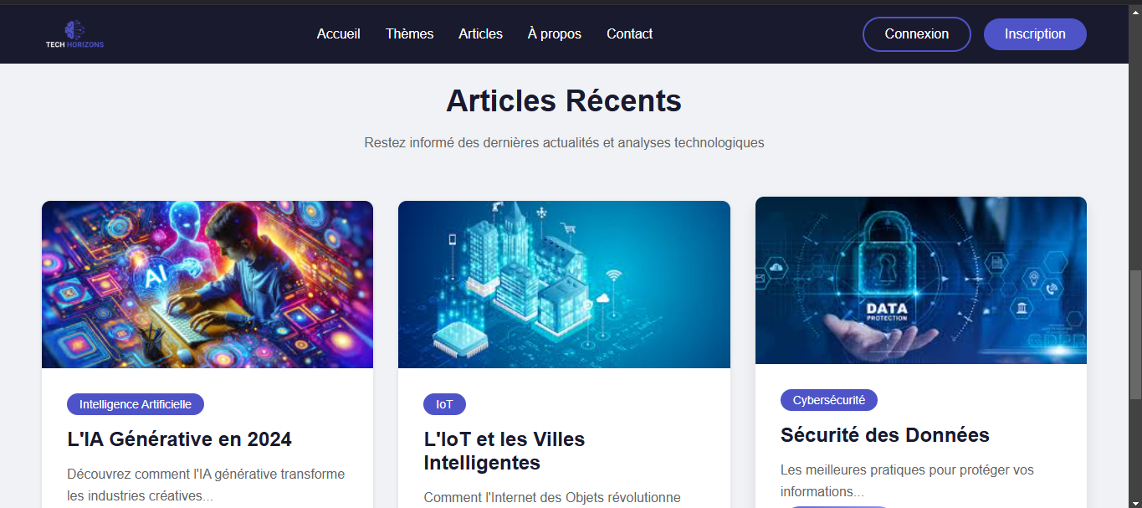

* Une autre section met en avant les articles récents, permettant aux visiteurs de rester informés des dernières actualités et analyses technologiques.

#### **Formulaire d'inscription:**

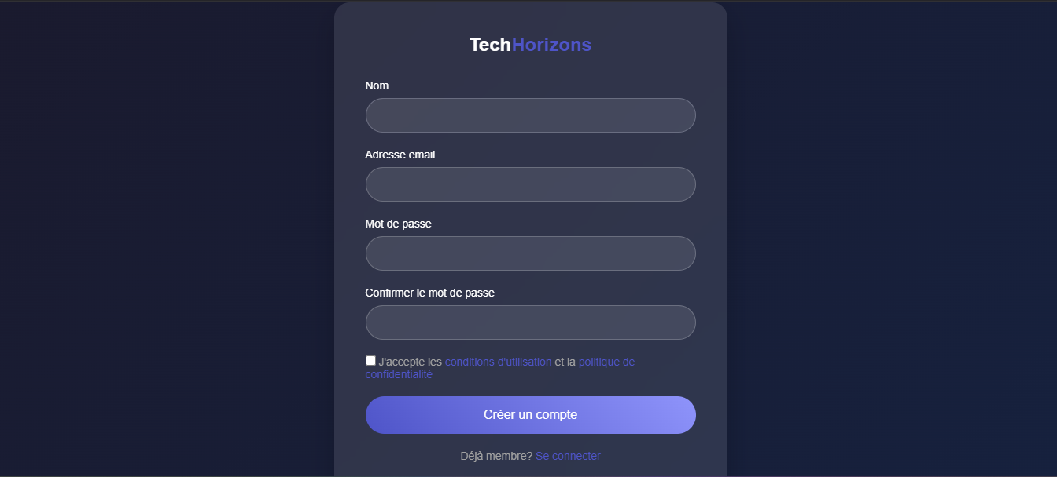

Le formulaire demande des informations de base pour créer un compte, notamment :

* **Nom**
* **Adresse email**
* **Mot de passe**
* **Confirmation du mot de passe**

L'utilisateur doit également accepter les conditions d'utilisation et la politique de conformité. **Lors de l'inscription, le visiteur devient un abonné et est inséré dans la table "users" de la base de données avec le rôle = 2.**

#### **Formulaire de connexion :**

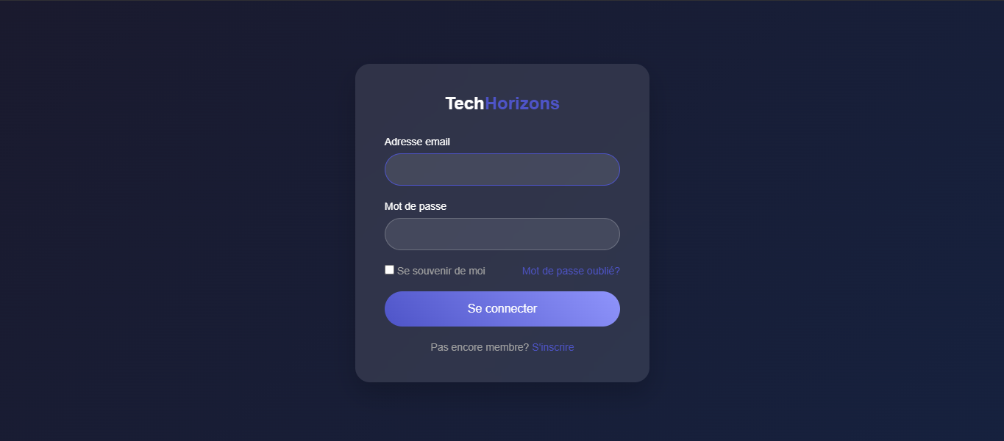

Le formulaire demande à l'utilisateur de saisir son **adresse email** et son **mot de passe** pour accéder à son compte.

Lors de la connexion, les informations saisies sont comparées avec les données stockées dans la table **"users"** de la base de données :

* **Si role = 0 → l'utilisateur est un éditeur.**
* **Si role = 1 → l'utilisateur est un responsable.**
* **Si role = 2 → l'utilisateur est un abonné.**

Une option **"Se souvenir de moi"** est disponible, permettant probablement à l'utilisateur de rester connecté sur l'appareil utilisé.

#### **Conclusion :**

* La vue de l'invité de TECH HORIZONS est conçue pour offrir une première impression engageante et informative. Elle guide les nouveaux visiteurs à travers les différentes sections du site, leur permettant de découvrir les dernières tendances technologiques et de s'informer sur les sujets qui les intéressent. La structure claire et les boutons d'action bien placés encouragent l'exploration et l'interaction, ce qui est essentiel pour convertir les visiteurs en abonnés ou en utilisateurs réguliers.

# 3. Vue d'Ensemble d’un **Abonné**

#### **1. introduction :**

La vue de l'abonné est une interface personnalisée conçue pour offrir aux utilisateurs inscrits une expérience enrichie et personnalisée. Cette section permet aux abonnés de gérer leurs abonnements, de consulter leur historique de navigation, et de proposer des articles. Elle est accessible après la connexion et offre un espace dédié pour interagir avec le contenu du magazine.

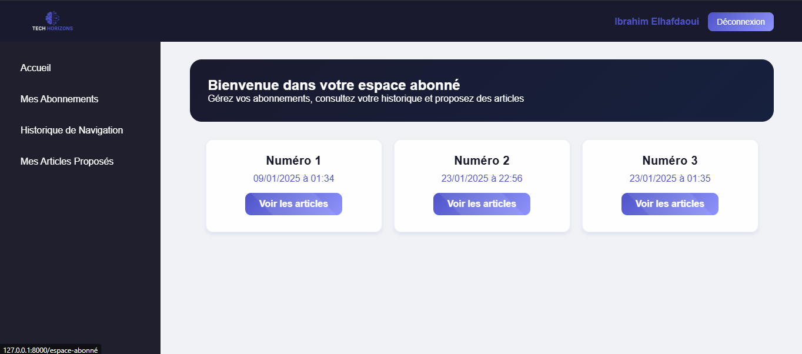

#### **2. Barre de Navigation :**

La barre de navigation reste cohérente avec celle de la vue de l'invité, permettant aux abonnés de naviguer facilement entre les différentes sections du site. Les options incluent :

* **Accueil** : Retour à la page d'accueil.
* **Mes Abonnements** : Accéder aux abonnements actifs de l'utilisateur.
* **Historique de Navigation** : Consulter les articles et pages récemment visités.
* **Mes Articles Proposés** : Voir les articles que l'abonné a proposés.

#### **3. Liste des Numéros :**

La page affiche une liste des numéros. Chaque numéro est présenté avec une date et une heure spécifiques, indiquant probablement la date de publication ou de mise à jour.

* **Numéro 1** : 09/01/2025 à 01:34
* **Numéro 2** : 23/01/2025 à 22:56
* **Numéro 3** : 23/01/2025 à 01:35

Chaque numéro est accompagné d'un bouton **"Voir les articles"**, permettant à l'abonné d'accéder directement aux articles contenus dans ce numéro.

#### **4. Accès aux Articles :**

En cliquant sur **"Voir les articles"**, l'abonné est redirigé vers une page listant tous les articles disponibles dans ce numéro spécifique. Cela permet une navigation facile et rapide vers le contenu qui intéresse l'utilisateur.

#### **Liste des Articles :**

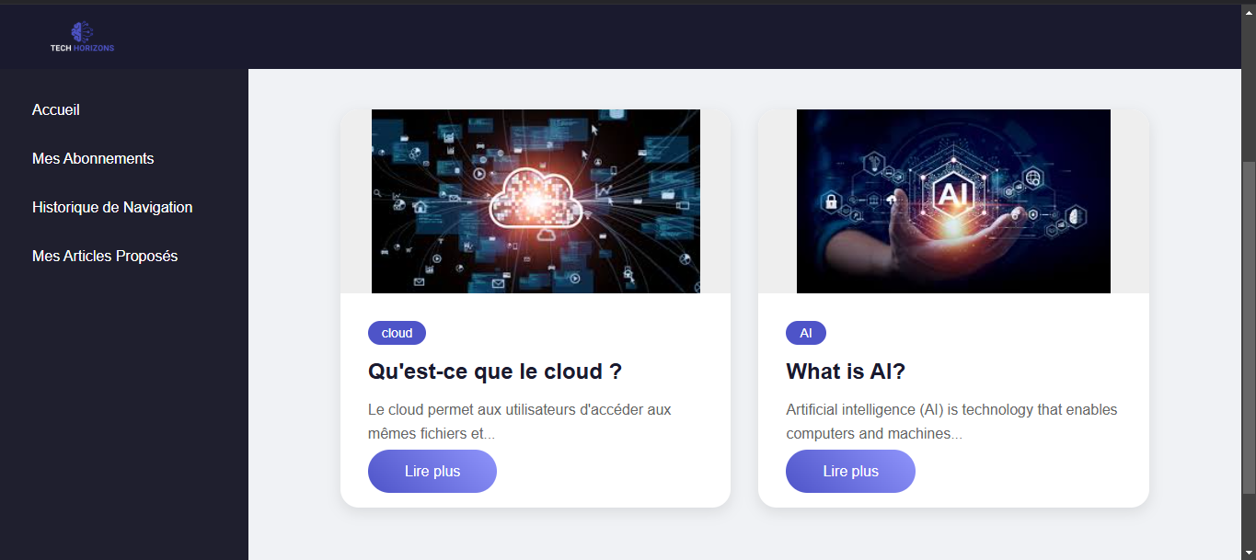

La page affiche une liste d'articles disponibles dans un numéro spécifique auquel l'abonné est inscrit. Chaque article est présenté avec :

* **Un titre**
* **Un bref résumé**
* **Un bouton "Lire plus"** pour accéder à l'article complet.

**Accès aux Articles Complets :**

En cliquant sur **"Lire plus"**, l'abonné est redirigé vers la page de l'article complet, où il peut lire l'intégralité du contenu. Cela permet une expérience de lecture approfondie et détaillée.

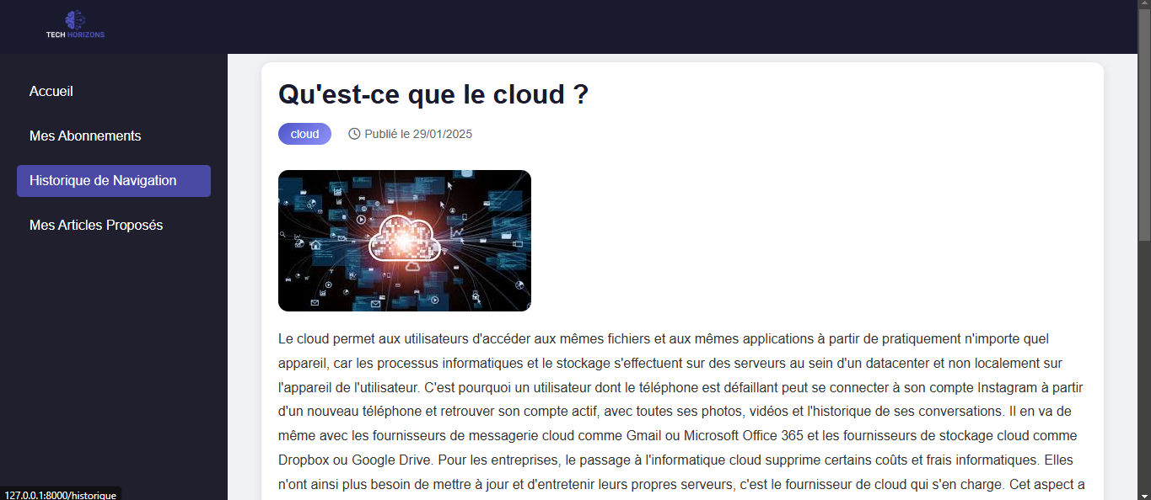

La page de l'article dans **TECH HORIZONS** est conçue pour offrir une expérience de lecture approfondie et détaillée. Lorsqu'un abonné clique sur **"Lire plus"** dans la liste des articles, il est redirigé vers la page complète de l'article, où il peut lire l'intégralité du contenu.

Par exemple, la page de l’article **"Qu’est-ce que le cloud ?"** propose une présentation claire et interactive, permettant aux abonnés d’explorer le sujet en détail.

#### **Structure de la Section de Notation et de Commentaires :**

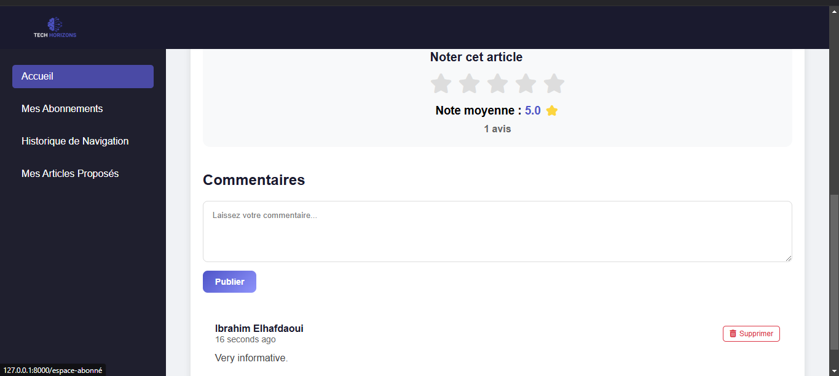

Dans **TECH HORIZONS**, cette section permet aux abonnés d’**interagir avec les articles** en attribuant des notes et en laissant des commentaires.

### **Fonctionnalités :**

* **Notation par étoiles** : Les abonnés peuvent évaluer un article sur une échelle de **1 à 5 étoiles**.
* **Commentaires** : Un espace est disponible pour rédiger un avis détaillé.
* **Affichage des retours** : Les notes moyennes et les commentaires des autres abonnés sont visibles.
* **Modération** : Les commentaires sont soumis à une validation pour garantir leur pertinence et respect des règles.

Cette fonctionnalité **encourage l’engagement** et offre des **retours précieux** sur le contenu publié.

#### **Structure de la Section des Thèmes Abonnés :**

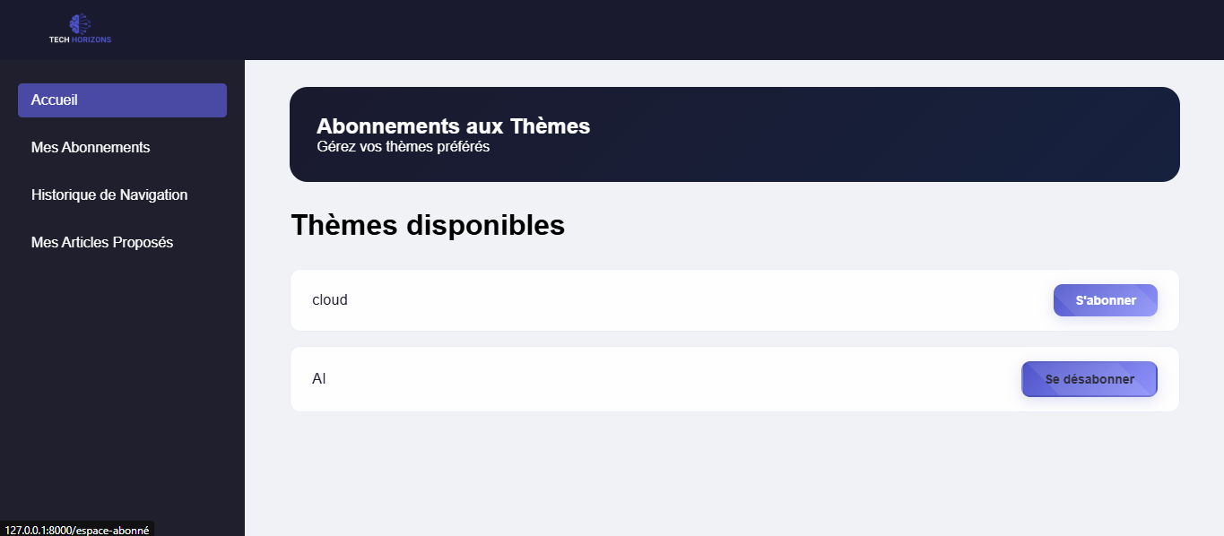

La section des thèmes abonnés dans **TECH HORIZONS** permet aux utilisateurs de gérer leurs préférences en matière de contenu. Les abonnés peuvent s'abonner ou se désabonner des thèmes qui les intéressent, ce qui personnalise leur expérience sur le site.

#### **Historique de Navigation :**

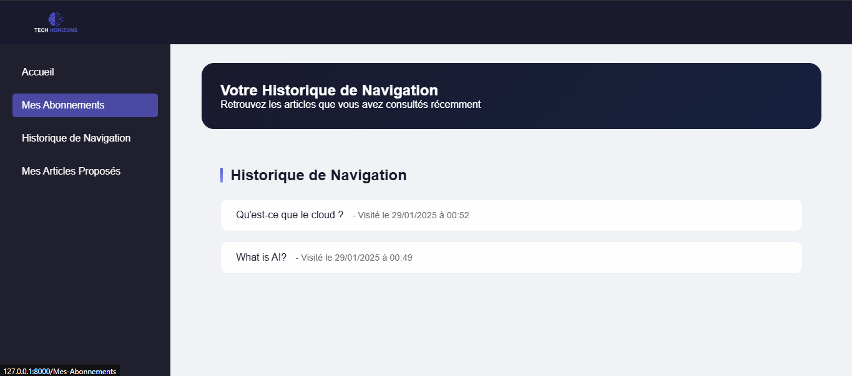

La page affiche une **liste des articles** que l'abonné a consultés récemment, avec des **détails** tels que :

* **Le titre de l'article**
* **La date et l'heure de la visite**

**Exemple :**

* *Qu'est-ce que le cloud ?* - Visité le **29/01/2025 à 00:52**
* *What is AI?* - Visité le **29/01/2025 à 00:49**

Cette liste permet aux abonnés de **retrouver rapidement** des articles qu'ils ont déjà lus ou consultés.

#### **Proposition de Nouveaux Articles :**

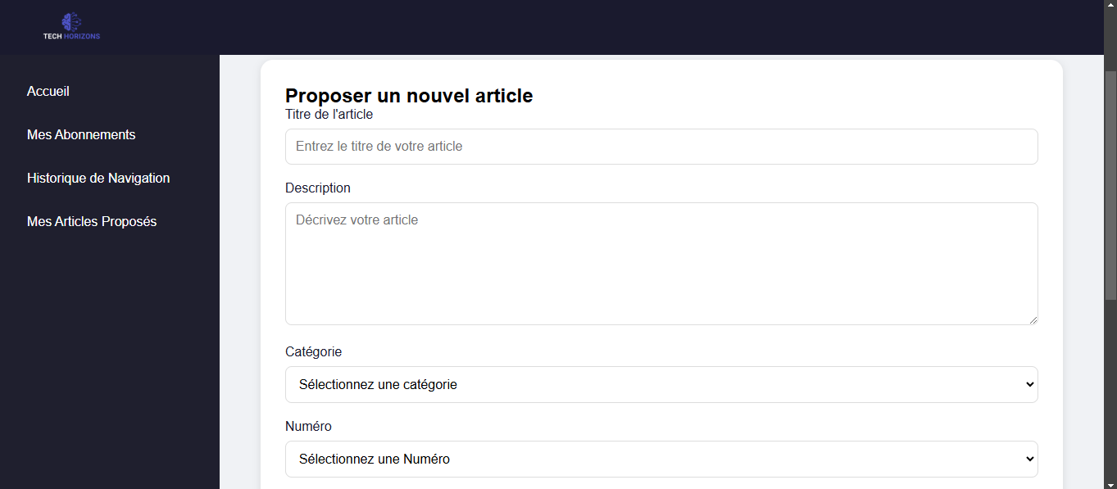

Cette page permet à l'utilisateur de **proposer de nouveaux articles** pour le magazine.

### **Champs disponibles :**

* **Titre de l'article**
* **Description**
* **Catégorie** (exemple : Intelligence Artificielle, Cybersécurité, etc.)
* **Numéro du magazine**
* **Image**

### **Suivi du Statut de Publication :**

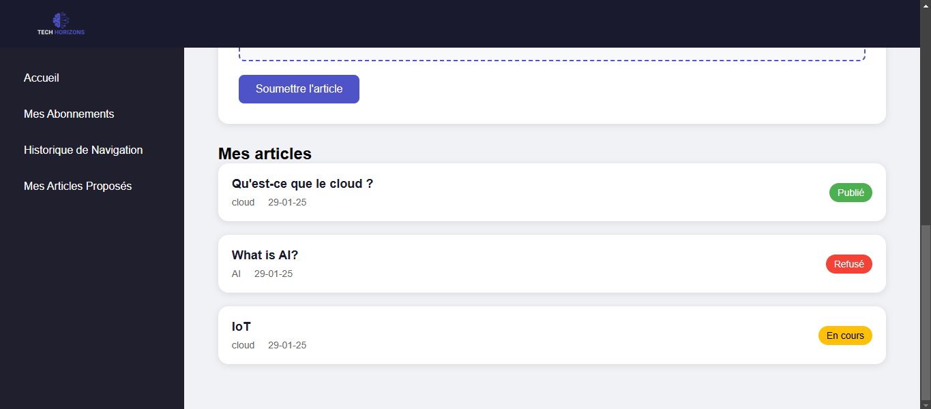

L'utilisateur peut suivre l'évolution de ses propositions avec trois statuts possibles :

* **Publié** : L'article a été accepté et mis en ligne.
* **En cours** : L'article est en cours d'examen.
* **Refusé** : L'article n'a pas été accepté.

Cette fonctionnalité permet aux abonnés de **participer activement** au contenu du magazine et d'être informés de l'avancement de leurs propositions.

# 4. Vue d'Ensemble d’un **Responsable**

#### **1. introduction :**

Le responsable d’un thème dans le projet **Tech Horizons** gère les abonnements, supervise les articles et modère les discussions liées à son domaine. Il évalue les articles proposés par les abonnés, les propose pour publication si nécessaire, et veille à la qualité des conversations. Ce **rôle** implique également l'analyse des statistiques pour optimiser le contenu, nécessitant des compétences en gestion, communication et analyse pour assurer la pertinence et la qualité du magazine.

* ***Pour la Connexion d’une responsable :***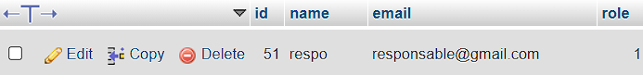

La connexion du **Responsable d’un thème** est gérée via Laravel Breeze. Lors de la connexion, le système identifie le rôle de l’utilisateur en consultant **la table users** dans la base de données. Le champ **role**de cette table indique la valeur**1** pour les responsables. Cette vérification permet de rediriger l’utilisateur authentifié vers un espace personnalisé, offrant des fonctionnalités adaptées à ses responsabilités spécifiques.

* ***Description des fonctionnalités :*** 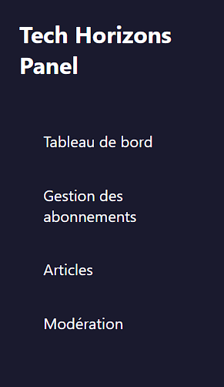

Le rôle de Responsable d’un thème dans l'application

Tech Horizons englobe plusieurs **fonctionnalités** clés :

* Tableau de bord.
* Gestion des abonnements.
* Articles.
* Modération.

#### **2. Tableau de Bord:**

Le tableau de bord est un outil essentiel pour le responsable d’un thème dans Tech Horizons, offrant une vue d’ensemble des indicateurs clés liés à son thème. Cette interface permet de suivre et de gérer efficacement les activités du magazine en ligne.

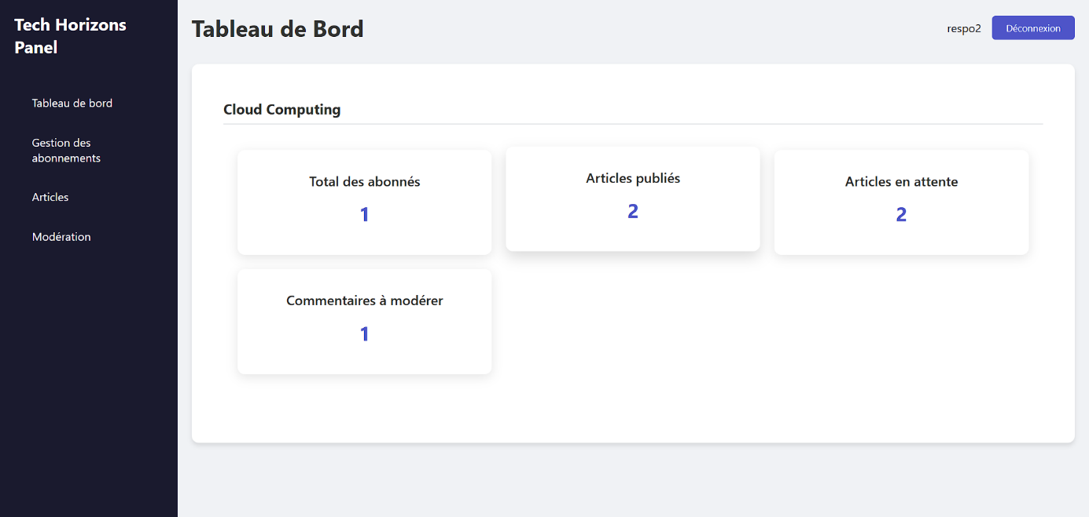Voici une explication détaillée des statistiques présentes sur cette page :

1. **Total des abonnés:**Cette statistique indique le nombre total d’abonnés actuellement inscrits pour le thème **"Cloud Computing”**, Elle est mise à jour en temps réel pour refléter toute modification dans la base de données.
2. **Articles publiés:**Ce chiffre représente le nombre d’articles qui ont été publiés pour le thème **"Cloud Computing"**, Il donne une idée de la quantité de contenu disponible pour les abonnés.
3. **Articles en attente:**Cette statistique montre le **nombre d’articles proposés** qui sont en attente de validation ou de publication. Elle permet au responsable de suivre les articles en cours de traitement et de planifier les prochaines étapes éditoriales.
4. **Commentaires à modérer :** Ce nombre indique combien de commentaires nécessitent une modération. Il rappelle au responsable de vérifier et d’approuver les commentaires pour maintenir la qualité des discussions et assurer un environnement respectueux et constructif.

Ces statistiques sont conçues pour être **dynamiques**, se mettant à jour automatiquement en fonction des actions effectuées par le responsable sur son thème. Chaque responsable a accès à des données spécifiques à son domaine, lui offrant une vision claire et personnalisée de ses performances et de l'évolution de son thème.

#### **3. Gestion des Abonnements :**

La gestion des abonnements est une fonctionnalité clé pour le responsable d’un thème dans Tech Horizons. Cette section permet de consulter, rechercher et gérer les abonnés abonnés pour un thème spécifique. Voici les principales fonctionnalités :

1. **Liste des Abonnés** :
   * La page affiche une liste détaillée des abonnés, incluant leur ID, prénom, email et les actions disponibles.
   * Exemple : Oussama (ID 1) avec l’email [allouchoussama123@gmail.com](mailto:allouchoussama123@gmail.com).
2. **Rechercher un Abonné** :
   * Une barre de recherche permet de trouver rapidement un abonné spécifique en saisissant son nom, email ou autre information pertinente.
   * Cette fonctionnalité facilite la gestion des abonnés, surtout lorsque la liste est longue.
3. **Supprimer un Abonné** :
   * Chaque abonné dispose d’une option "Supprimer" (ou "Suppriner" dans l’interface) pour retirer un abonné de la liste.
   * Cette action est utile pour maintenir une base de données à jour et supprimer les abonnés inactifs ou non pertinents.

#### **4. Articles :**

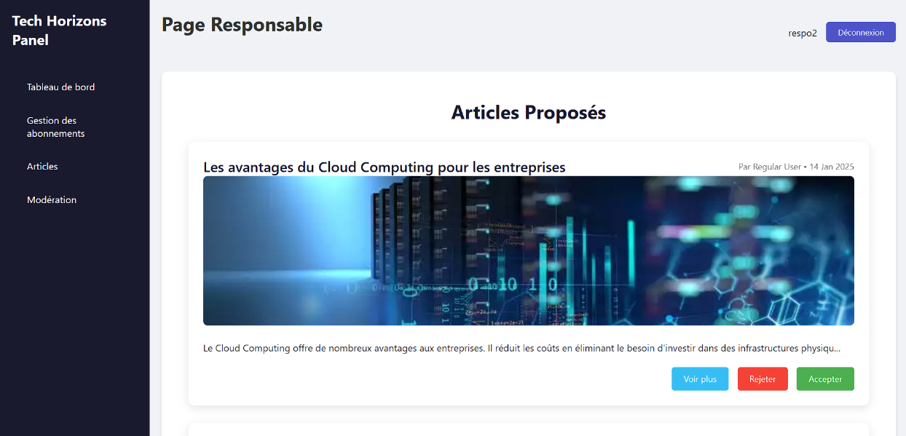

La gestion des articles est une composante essentielle du rôle du responsable dans Tech Horizons. Cette section permet de consulter, évaluer et décider du sort des articles proposés par les utilisateurs. Voici les principales fonctionnalités :

1. **Voir l’Article** :
   * Le responsable peut consulter les articles proposés en cliquant sur **"Voir plus"**. Cela permet de lire le contenu complet et d’évaluer sa pertinence et sa qualité.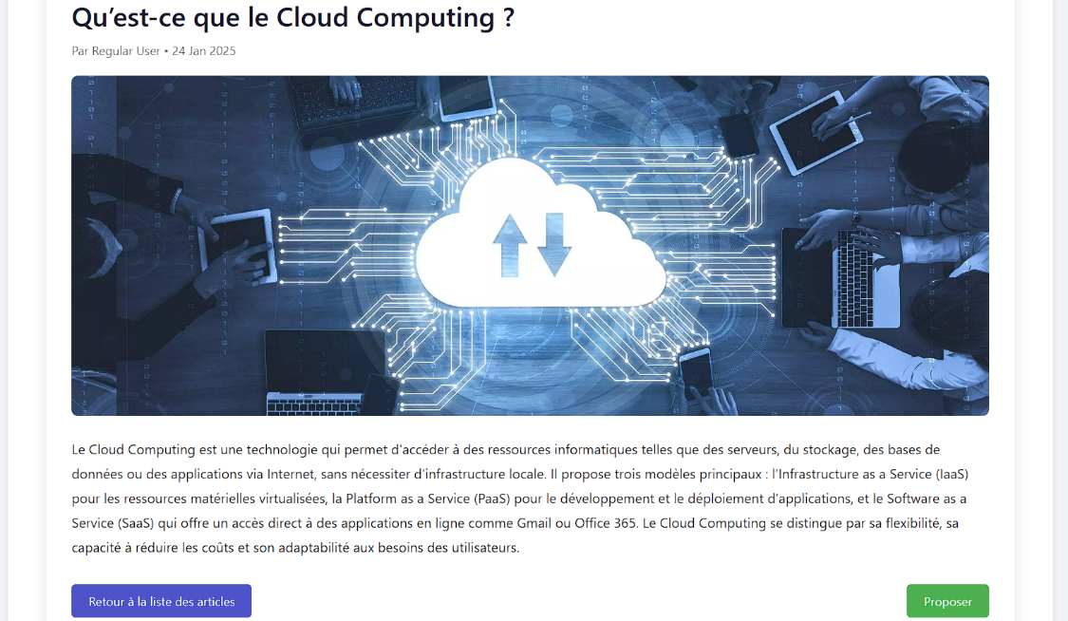
2. **Proposer un Article** :
   * Après avoir consulté un article, le responsable peut décider de le proposer pour publication dans les prochains numéros du magazine, en cliquant sur **"Proposer"**.
3. **Approuver ou Rejeter un Article** :
   * Le responsable a la possibilité d’approuver ou de rejeter un article proposé.
   * **Approuver** : Si l’article est jugé pertinent et bien rédigé, il peut être approuvé pour publication.
   * **Rejeter** : Si l’article ne répond pas aux critères de qualité ou de pertinence, il peut être rejeté.

#### **5. Modération:**

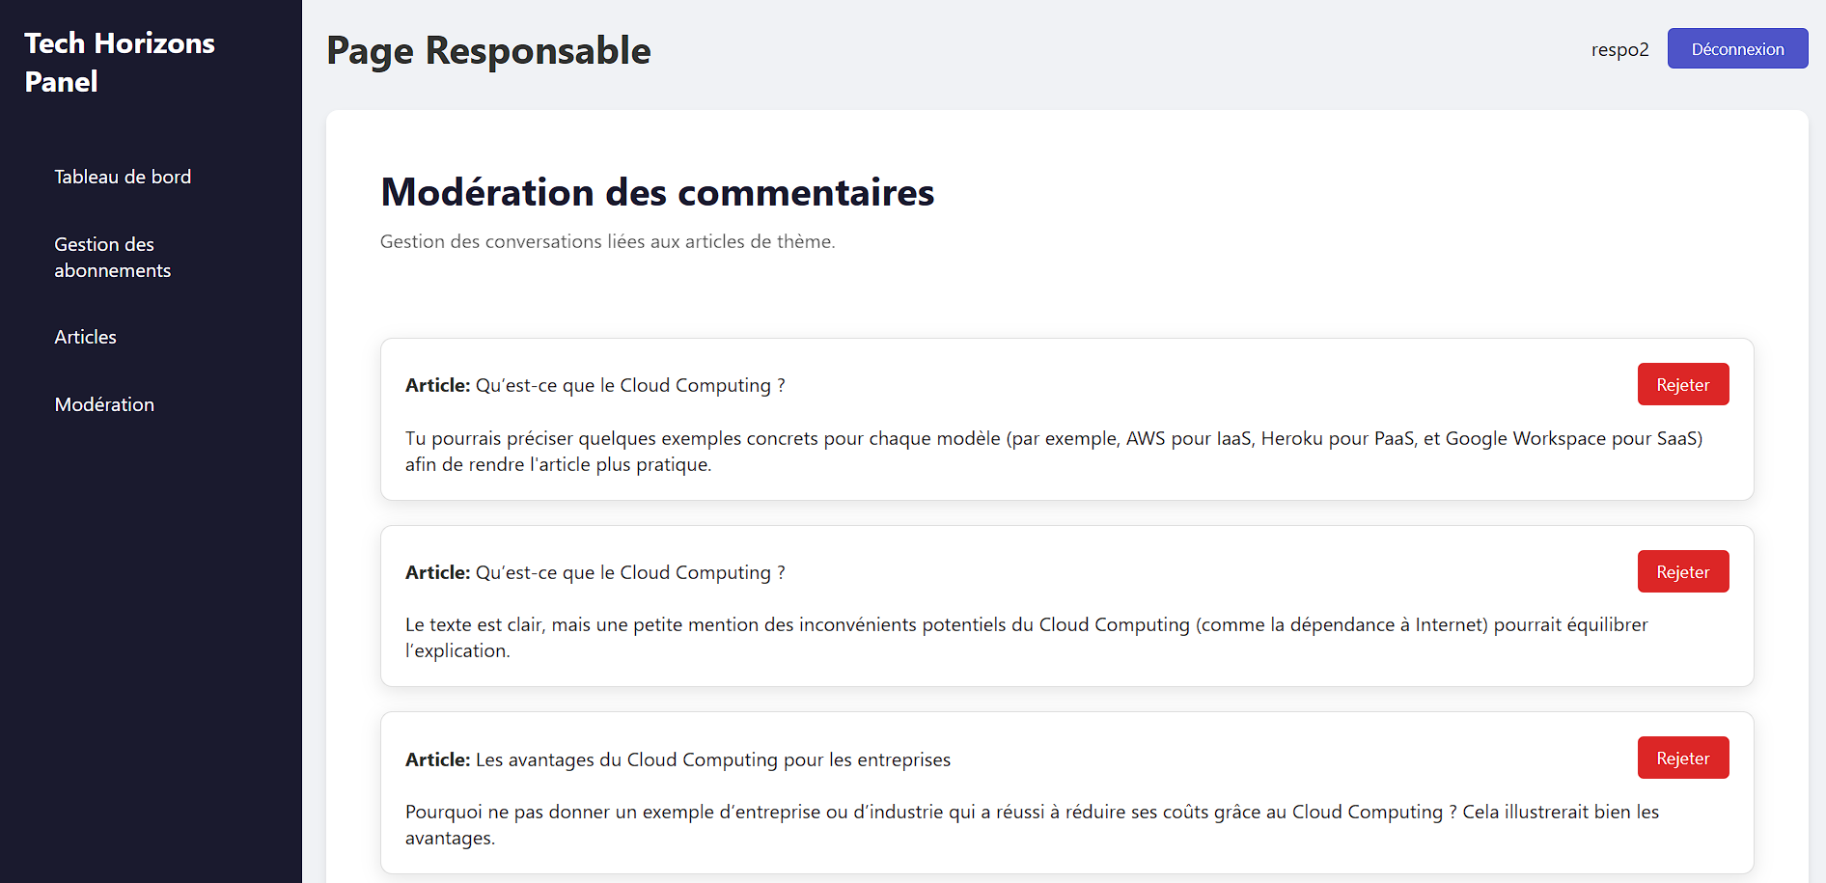

Dans cette section, le responsable peut gérer **les commentaires** des abonnés. Il a la possibilité de :

**Supprimer** des commentaires : Si certains commentaires sont inappropriés ou ne respectent pas les règles, le responsable peut les supprimer.

#### **6. Conclusion:**

En bref, en tant que Responsable du magazine en ligne Tech Horizons, mon rôle englobe la gestion des articles, la modération des commentaires et le suivi des abonnés. Je peux valider, ajuster ou recommander des articles pour publication, tout en veillant à la qualité des discussions grâce à la modération des commentaires. Ces responsabilités me permettent de garantir un contenu de haute qualité et de maintenir un espace interactif et respectueux pour les lecteurs. Ainsi, ma contribution est essentielle pour assurer la cohérence et la réussite de Tech Horizons.

# Vue d'Ensemble d’un **Editeur de Tech Horizons**

#### **1. introduction :**

Dans le cadre du projet de gestion du magazine en ligne Tech Horizons, l'Éditeur joue un rôle central dans l'administration des différentes entités. Ce rapport documente les responsabilités associées à ce rôle, les fonctionnalités mises en œuvre, ainsi que l'implémentation technique basée sur le code fourni.

### **Architecture et Choix Techniques**

#### **1. Système d'Authentification et d'Autorisation**

Ce projet offre un système d’authentification comportant plusieurs niveaux d’accès permettant de gérer les utilisateurs et les permissions de manière sécurisée.

* **Rôles et Permissions** :
  + **Administrateurs** : Extension de services offerte sur toutes les fonctionnalités.
  + **Responsables de Thèmes** : Gestion des articles et des thèmes.
  + **Abonnés** : Lecture exclusivement des contenus publiés.
* **Middleware Personnalisés** :
  + **Authentification** : Vérifie que l’utilisateur est connecté.
  + **Vérification de l'État** : Les utilisateurs ne peuvent pas se connecter si leur compte a été blocker.
  + **Gestion des Rôles** : L’accès est restreint en fonction du rôle de l’utilisateur.

**Resultat de Middleware** class CheckUserStatus **:**



Ce middleware vérifie si l'utilisateur a le rôle approprié avant d'accorder l'accès à une route protégée.

#### **2. Gestion du Contenu**

Le contenu est organisé de manière hiérarchique pour une gestion efficace :

* **Magazines** : Divisés en numéros.
* **Articles** : Associés à des numéros spécifiques.
* **Statuts** : Permettent d'activer ou de désactiver le contenu.

**Resultat d'Association d'Articles avec des Magazines :**

Si les numéros sont activés, tous les articles sont activés sans nécessiter d'activation supplémentaire. Si désactivé, ils le seront de la même manière.Une image contenant texte, Police, logiciel, capture d’écran

Si désactiver :

Comme vous pouvez le voir sur l'image, le magazine est associé aux articles grâce aux relations entre les modèles, facilitant ainsi leur gestion.

#### **3. Interface Administrateur**

L'interface administrateur est conçue pour offrir une vue centralisée et des outils de gestion complets :

* **Tableau de Bord** : Affiche des statistiques clés sur les abonnés, les responsables de thèmes, les numéros, les thèmes et les articles.
* **Gestion des Articles** : Création, édition, activation, et désactivation des articles.
* **Gestion des Magazines** : Création, publication, et gestion des numéros.
* **Gestion des Utilisateurs** : Ajout, modification, blocage, et suppression des abonnés et des responsables.

**Résultat de la suppression des utilisateurs** **:**

#### **4. Architecture des Routes**

Les routes sont organisées de manière logique et sécurisée :

* **Séparation des Routes** : Routes publiques vs routes administratives.
* **Utilisation des Middlewares** : Protection des routes sensibles.
* **Méthodes HTTP Appropriées** : Utilisation de GET, POST, PUT, et DELETE selon les actions.

**Résultat de Route Protégée :**

Cette route est accessible uniquement par les administrateurs authentifiés.

### **Fonctionnalités Détaillées**

#### **1. Gestion des Articles**

* **Statuts** : Les articles peuvent être activés ou désactivés.
* **Association avec des Magazines** : Les articles peuvent être associés à des numéros spécifiques.

**Résultats d'activation/désactivation d'articles :**

#### **2. Gestion des Magazines**

* **Création de Numéros** : Les administrateurs peuvent créer de nouveaux numéros.
* **Activation/Désactivation** : Les numéros peuvent être publiés ou retirés.
* **Association d'Articles** : Les articles peuvent être ajoutés à des numéros spécifiques et si numero activer ou désactiver les articles du numéros aussi.

**Résultat Création de Numéros** **d'un Magazine :**

Numéros 1 avec id 52 :



#### **3. Gestion des Utilisateurs**

* **Création et Modification** : Les administrateurs peuvent ajouter et modifier des utilisateurs (abonne ou responsables).
* **Blocage/Déblocage** : Les comptes peuvent être bloqués ou débloqués.
* **Attribution de Rôles** : Les utilisateurs peuvent être assignés à des rôles spécifiques.

**Résultat de création et Modification** **d'un Utilisateur :**

Lors de la création ou de la modification, si l'email existe déjà dans la base de données, un message d'erreur s'affichera comme ceci.

#### **4. Tableau de Bord Administrateur**

* **Statistiques** : Affiche le nombre total d'articles, de magazines, de thèmes, et d'utilisateurs.
* **Interface Intuitive** : Permet une navigation facile entre les différentes sections.

**Résultat d'affichage des statistiques:**

Le tableau de bord affiche les statistiques sur les abonnés, les responsables de thèmes, les numéros, les thèmes et les articles.

### **Points Forts du Projet**

#### **Architecture Modulaire** :

* + Séparation claire des responsabilités (MVC).
  + Code organisé et facile à maintenir.

#### **Sécurité Renforcée** :

* + Authentification robuste.
  + Gestion fine des permissions.
  + Protection contre les accès non autorisés.

#### **Interface Utilisateur Intuitive** :

* + Design responsive.
  + Navigation fluide et adaptée aux différents rôles.

### **Améliorations Possibles**

#### **Fonctionnalités Additionnelles** :

* + Système de notifications en temps réel.
  + Prévisualisation des articles avant publication.

#### **Optimisations Techniques** :

* + Mise en cache des données fréquemment accédées.
  + Optimisation des requêtes pour améliorer les performances.
  + Implémentation de tests automatisés.

#### **Interface Utilisateur** :

* + Amélioration de l'expérience mobile.
  + Ajout d'interactions dynamiques (AJAX).
  + Enrichissement des fonctionnalités d'édition.

### **Conclusion**

En conclusion, le rôle de l’Éditeur est stratégique pour le bon fonctionnement de Tech Horizons. L’approche modulaire utilisée dans le développement garantit une gestion claire des fonctionnalités et une évolutivité pour de futures améliorations.

# 6. Conclusion et perspectives

## **6.1. Résumé des objectifs atteints pour chaque rôle**

* **Invité** : Accès aux contenus publics et possibilité de s’inscrire pour bénéficier de plus de fonctionnalités.
* **Abonné** : Expérience utilisateur enrichie avec accès personnalisé, gestion des abonnements et participation active.
* **Responsable de thème** : Modération des discussions, gestion des articles et interaction avec les abonnés.
* **Éditeur** : Supervision globale, gestion des publications et des utilisateurs, suivi des performances.

## **6.2. Intégration des rôles et fonctionnalités conditionnées**

L’architecture multi-rôles a permis une organisation structurée et efficace du magazine en ligne. L'intégration des différentes fonctionnalités selon les permissions de chaque rôle a optimisé la gestion du contenu et des interactions sur la plateforme.

## **6.3. Suggestions pour l’amélioration future**

* **Ajout de nouveaux rôles** : Par exemple, un relecteur pour valider la qualité des articles avant publication.
* **Automatisation des processus** : Intégration d'algorithmes d’IA pour recommander automatiquement les articles pertinents aux abonnés.
* **Amélioration de l’expérience utilisateur** : Implémentation d’une interface plus interactive et intuitive.
* **Analyse approfondie des statistiques** : Offrir des rapports détaillés aux responsables de thèmes et à l’éditeur pour améliorer la qualité du magazine.

En conclusion, le projet « Tech Horizons » a réussi à proposer une plateforme robuste et collaborative tout en ouvrant la voie à des améliorations futures pour répondre aux besoins évolutifs des utilisateurs.